Homologação tooltips
Data da verificação 17/10/2024

- Os itens a serem corrigidos estão destacados em VERMELHO.
- Os itens destacados em AZUL serão conferidos quando a pesquisa avançada for disponibilizada.
- Os itens destacados em VERDE estão OK

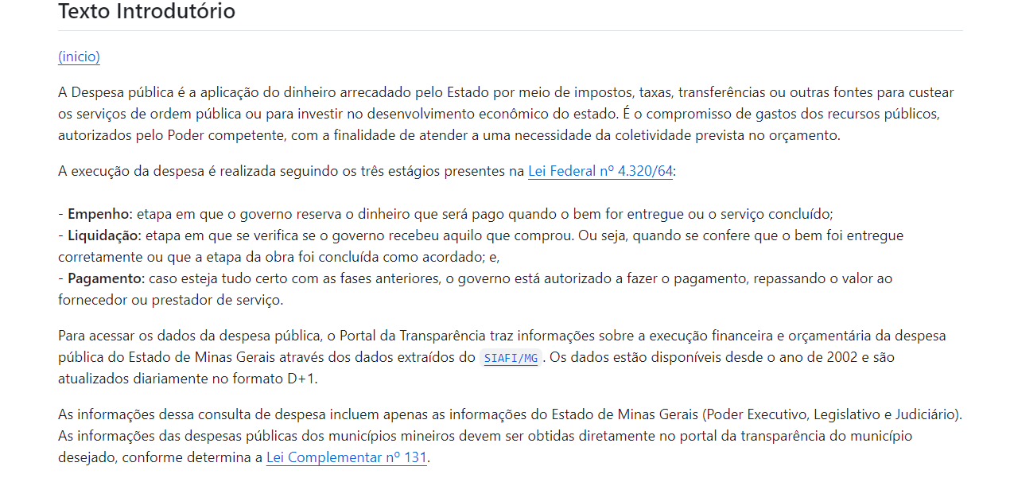
CORRIGIR
Corrigir formatação do texto
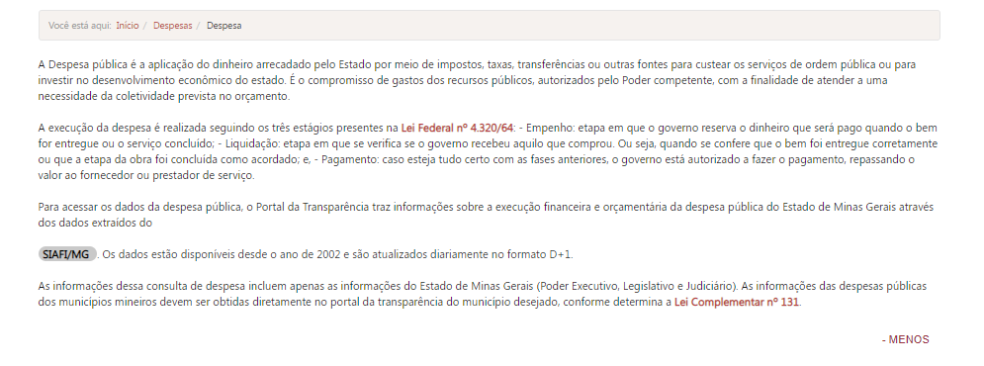

Termos destacados dentro do texto Introdutório - CONFERE
- SIAFI/MG: Sistema Integrado de Administração Financeira de Minas Gerais.
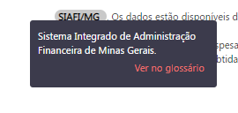

Consultas pré-formatadas –
CORRIGIR
Corrigir formatação. Exemplo: Consulta Acordo Judicial da Vale
TEXTO - CONFERE
Consulta | Descrição
Órgão | Consulte os valores da execução da despesa por órgão (unidade orçamentária)
Favorecido | Consulte a execução financeira pesquisando por nome ou CPF/CNPJ do favorecido.
Programa | Consulte a execução por tipo de Programa, conforme previsto na LOA.
Função | Consulte a execução por área de atuação do governo. Exemplo: saúde, educação, transporte e segurança pública.
Pesquisar | Exibir os dados pesquisados

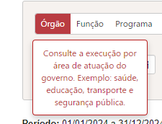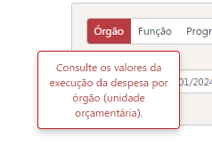
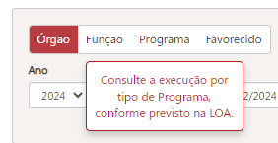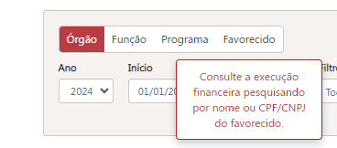

Barra de pesquisa
Filtro Favorecido: Digite o nome, parte do nome ou CPF/CNPF
CORRIGIR
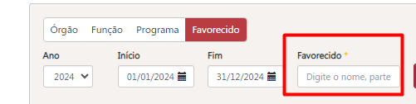

Texto do botão Monte sua pesquisa
Monte aqui uma nova consulta com informações detalhadas por meio de várias combinações.

Tabelas de Resultado

Campo | Tooltip - PdT
Ação - CORRIGIR | Descrição do instrumento de programação para alcançar o objetivo de um programa.  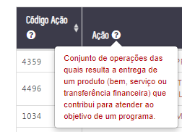
Categoria Econômica | Classificação da despesa quanto ao impacto econômico que ela gera, podendo ser corrente (funcionamento dos órgãos, pagamentos dos servidores, etc) ou de capital (obras, equipamentos, etc).
CNPJ/CPF - CONFERE | Número de identificação: Pessoa Física (CPF) e Pessoa Jurídica (CNPJ)  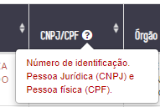
Código da função CONFERE | Número identificador da função de acordo com a classificação funcional da despesa  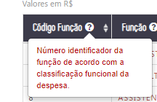
Código do programa  CONFERE | Número identificador do programa na classificação programática  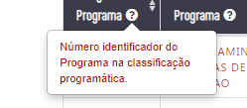
Código da subfunção - CONFERE | Número identificador da subfunção de acordo com a classificação funcional da despesa  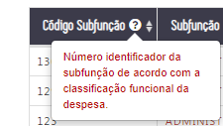
Código da Ação - CORRIGIR | Número identificador da ação (projeto atividade na classificação programática)  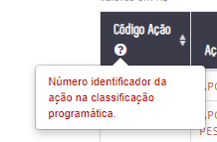
Código Órgão – CORRIGIR  Está sem tootip em alguns níveis.  E nos que apresenta a informação o texto está incorreto. | Código da Unidade Orçamentária responsável pela execução da despesa  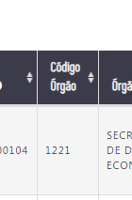  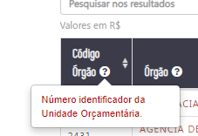
Código Unidade Executora | Código da Unidade Executora responsável pela execução da despesa
Data de Criação do processo | Data de criação do processo de compra no SIAD-MG
Data de Registro do Pagamento | Data de registro do documento de pagamento no SIAFI-MG. O efetivo pagamento pode estar pendente de transmissão ou compensação bancária
Data Publicação Contrato | Data de publicação do contrato no Diário Oficial de Minas Gerais
Data Publicação Convênio/Parceria | Data de publicação do convênio ou parceria
Data de Registro do Empenho  CORRIGIR  Esta sem tootip | Data de registro do documento de empenho no SIAFI-MG  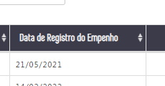
Data Vigência Atualizada do Contrato | Data de vigência atualizada do contrato considerando os termos aditivos de prazo
Elemento de Despesa  CORRIGIR | Identifica os objetos de gasto, tais como: vencimentos, diárias, material de consumo, subvenções sociais, obras e instalações e outros que a administração pública utiliza para a consecução de seus fins.  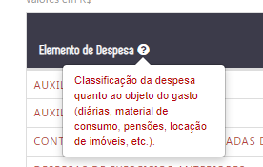
Empenho CORRIGIR  Esta sem tootip | Número de identificação do documento de empenho no SIAFI-MG  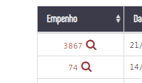
Favorecido - CORRIGIR | Identificação da pessoa física ou jurídica que recebeu recursos públicos estaduais pela prestação de serviço ou pela entrega do produto. Ex: prefeituras, servidores, empresas, entidades do terceiro setor, etc.  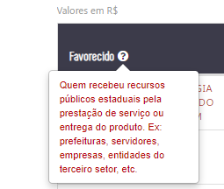
Fonte de Recurso | Identifica a origem e a destinação dos recursos legalmente vinculados a órgão, fundo ou despesa e combina a origem do dinheiro às despesas orçamentárias. Esta vinculação visa demonstrar o montante de dinheiro que já está comprometido com o atendimento de determinadas intenções, e aquele que pode ser livremente alocado.
Fonte de Recurso - Portaria STN nº 710/2021 | Indicam a classificação das fontes ou destinações de recursos utilizados pelos Estados, Distrito Federal e Municípios, conforme previsto na Portaria STN nº 710/2021
Função – CONFERE | Área de atuação do setor público, tais como: saúde, educação, administração, transportes e etc.  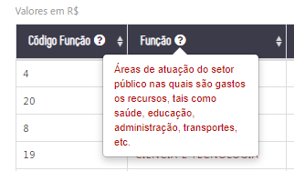
Grupo de Despesa | Classificação da despesa que agrega elementos de despesa quanto ao objeto do gasto (pessoal, juros, amortização da dívida, investimentos, etc.).
Indicador de Procedência e Uso (IPU) | Identifica a origem e a utilização dos recursos. Ex.: Recursos para livre utilização, Recursos transferidos de outra unidade orçamentária, Recursos de convênios, etc.
Item de Despesa | Desdobramento do elemento de despesa (material gráfico, medicamentos, remédios, etc).
Modalidade de Aplicação | Indica se os recursos são aplicados diretamente por órgãos ou entidades no âmbito da mesma esfera de Governo ou por outro ente da Federação.
Número Contrato/Convênio/Parceria | Número do contrato, convênio ou parceria registrado no SIAFI-MG
Número do Processo de Compra | Número do Processo de compra no SIAD-MG
Número documento de pagamento | Identifica o número do documento de pagamento no SIAFI-MG
Objeto Contrato | Descrição dos bens fornencidos ou serviços prestados ao Estado de Minas Gerais
Objeto Processo | Descrição do objeto do processo de compra
Órgão - CORRIGIR | Descrição da Unidade Orçamentária responsável pela execução da despesa 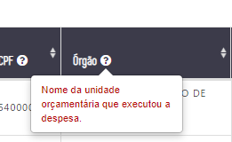
Procedimento de Contratação | Indica a modalidade de licitação, como: concorrência, dispensa de licitação, pregão, tomada de preços e etc
Programa - CORRIGIR | Instrumento de organização de ação governamental que integra o planejamento visando a concretização dos objetos pretendidos.  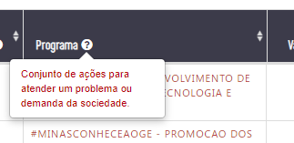
Situação do Contrato | Situação do Contrato no SIAD-MG
Situação do Convênio/Parceria | Número de identificação do Contrato ou do Convênio/Parceria de origem de recursos no SIAFI-MG
Situação Ordem de Pagamento | Situação da Ordem de Pagamento conforme consta no SIAFI-MG
Situação Processo | Situação do Processo de Compra no SIAD-MG
Subfunção CONFERE | Identifica a natureza básica das ações que se aglutinam em torno das funções  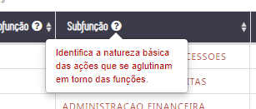
Tipo Empenho | Descrição do tipo de empenho: global, estimado, ordinário, extraorçamentário.
Título do Convênio/Parceria | Descrição do Convênio/Parceria de saída de recursos.
Unidade Executora | Descrição da Unidade Executora responsável pela execução da despesa
Unidade Programação de Gasto (UPG) | Descrição da unidade de programação do Gasto
Valor Empenhado CONFERE | Valor do orçamento reservado para cumprir o compromisso assumido com o fornecedor ou credor 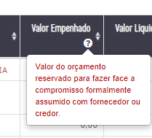
Valor Liquidado CONFERE | Valor que o fornecedor ou credor tem direito a receber referente ao produto ou serviço devidamente entregue 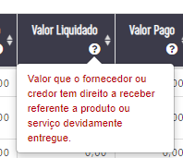
Valor Pago - CONFERE | Valor referente aos pagamentos efetuados, no exercício, através de movimentações bancárias, escriturais e apropriação contábil da despesa. O efetivo pagamento pode estar pendente de transmissão ou compensação bancária  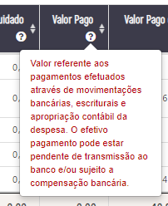
Valor Pago em Restos a Pagar  CORRIGIR  Está sem tooltip | Valor pago no período selecionado, mas referente a empenho realizado em exercícios anteriores. O efetivo pagamento pode estar pendente de transmissão ou compensação bancária.

Filtros da Barra Vertical

Filtro | Tooltip
Órgão | Órgão responsável pela execução da despesa
Unidade Executora | Unidade Executora responsável pela execução da despesa
Função | Área de atuação do setor público, tais como: saúde, educação, administração, transportes e etc.
Subfunção | Identifica a natureza básica das ações que se aglutinam em torno das funções.
Programa | Instrumento de organização de ação governamental que integra o planejamento visando a concretização dos objetos pretendidos.
Ação (Projeto Atividade) | Descrição do instrumento de programação para alcançar o objetivo de um programa.
Categoria Econômica da Despesa | Classificação da despesa quanto ao impacto econômico que ela gera, podendo ser corrente (funcionamento dos órgãos, pagamentos dos servidores, etc) ou de capital (obras, equipamentos, etc).
Grupo de Despesa | Classificação da despesa que agrega elementos de despesa quanto ao objeto do gasto (pessoal, juros, amortização da dívida, investimentos, etc.)
Modalidade de Aplicação | Indica se os recursos são aplicados diretamente por órgãos ou entidades no âmbito da mesma esfera de Governo ou por outro ente da Federação
Elemento de Despesa | Identifica os objetos de gasto, tais como: vencimentos, diárias, material de consumo, subvenções sociais, obras e instalações e outros que a administração pública utiliza para a consecução de seus fins.
Item de Despesa | Desdobramento do elemento de despesa (material gráfico, medicamentos, remédios, etc)
Fonte de Recurso | Identifica a origem e a destinação dos recursos legalmente vinculados a órgão, fundo ou despesa e combina a origem do dinheiro às despesas orçamentárias. Esta vinculação visa demonstrar o montante de dinheiro que já está comprometido com o atendimento de determinadas intenções, e aquele que pode ser livremente alocado.
Fonte de Recurso - Portaria STN nº 710/2021 | Indicam a classificação das fontes ou destinações de recursos utilizados pelos Estados, Distrito Federal e Municípios, conforme previsto na Portaria STN nº 710/2021
Indicador de Procedência e Uso (IPU) | Identifica a origem e a utilização dos recursos. Ex.: se os recursos são para livre utilização, se foram transferidos de outra unidade orçamentária, se são para adesão a convênios, etc.
Unidade Programação de Gasto (UPG) | Identifica a unidade de programação do Gasto
Número Contrato/Convênio/Parceria | Número do contrato, convênio ou parceria registrado no SIAFI-MG
Número do Processo de Compra | Número do Processo de compra no SIAD-MG
Procedimento de Contratação | Indica a modalidade de licitação, como: concorrência, dispensa de licitação, pregão, tomada de preços e etc.
CNPJ/ CPF Favorecido | Número de identificação: Pessoa Física (CPF) e Pessoa Jurídica (CNPJ)
Favorecido | Identificação da pessoa física ou jurídica que recebeu recursos públicos estaduais pela prestação de serviço ou pela entrega do produto. Ex: prefeituras, servidores, empresas, entidades do terceiro setor, etc.
Empenho | Número de identificação do documento de empenho no SIAFI-MG
Número do documento do pagamento | Número de identificação do documento de pagamento no SIAFI-MG

Tooltip tabela de resultados Monte sua pesquisa
Os tooltips da tabela de resultado deverão ser os mesmos já utilizados nas tabelas das consultas pré-formatadas.

